Afegir enllaços
No anem a trobar cap botó per afegir noves pàgines a la nostra wiki. Per fer-ho, és tan senzill com crear un enllaç en alguna de les pàgines existents. Així, en l'exemple amb el qual estem treballant, podríem crear enllaços a “Alfred Wegener” o “masses continentals”. Per crear un enllaç a una nova pàgina és suficient amb tancar una paraula o paraules entre dobles claudàtors: paraula.
Així, el text “.. l'alemany Alfred Wegener a partir de…” indicaria que el nom del científic serà un enllaç a una altra pàgina dins de la wiki, amb el títol “Alfred Wegener”.
També és possible crear un enllaç a una pàgina, però fer que el text mostrat siga un altre. Per aconseguir-ho, s'indica Text a mostrar a la pàgina actual. El caràcter que separa els dos textos, “|”, no és habitual. Es denomina “pipe” o “canonada”, i es pot escriure prement de forma simultània la tecla AltGr (a la dreta de l'espaiador) i l'1 (a dalt a l'esquerra en el teclat).
Així, seguint amb l'exemple de la secció anterior, podem prémer sobre “Edita” per crear enllaços a dues noves pàgines:
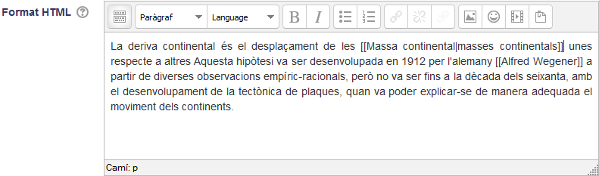
El primer enllaç mostrarà el text “masses continentals”, però enllaçarà a una pàgina anomenada “Massa continental”. En el segon no caben dubtes, mostrarà el text “Alfred Wegener” i enllaçarà a una pàgina anomenada de la mateixa manera. El resultat d'aquesta modificació seria:
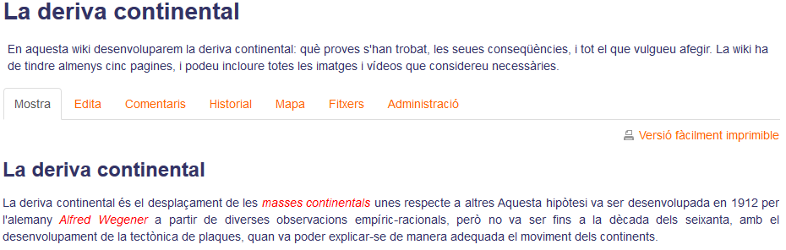
Tal com esperàvem, el text enllaçat apareix en roig, indicant que es tracta d'enllaços, però que les pàgines corresponents no existeixen. És normal, perquè no hem creat encara cap pàgina anomenada “Massa continental” o “Alfred Wegener”. Però n'hi ha prou amb prémer sobre qualsevol d'aquests enllaços per començar amb l'edició de la nova pàgina. Així, prement sobre el segon, podrem editar directament la pàgina corresponent:
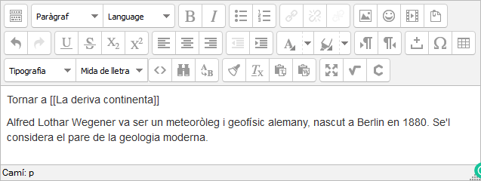
En la captura, s'aprecia que en la primera línia s'indica com tornar a la pàgina principal de la wiki. No és alguna cosa obligatòria, però és convenient incloure un enllaç que ens possibilite tornar a la pàgina inicial de la wiki.
Després de guardar els canvis, el resultat podria ser alguna cosa així:
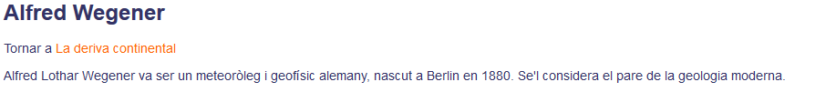
Ara, l'enllaç a “La deriva continental” apareix en taronja, ja que porta a una pàgina que ja existeix. Prement sobre ell, arribarem a la pàgina d'inici de la nostra wiki, i podem comprovar que “Alfred Wegener” ja apareix en taronja.

Cas pràctic
Realitza els passos anteriors en el teu wiki, incloent-hi el contingut de la pàgina “Alfred Wegener”.

Atenció als enllaços!
Com acabes de veure, per crear enllaços a pàgines dins de la mateixa wiki és necessari usar una notació especial: enllaç o Text a mostrar.
Però a més, és possible crear hipervincles mitjançant la icona de l'editor de textos. Aquests hipervincles enllaçaran sempre fora de la wiki, i no permeten la creació de noves pàgines dins de la wiki.

Tornar a Treball cooperatiu · Aules — nivell mitjà

